창의공학기초설계 프로젝트 중간보고서

팀 구성원

|  |  |  |
| --- | --- | --- |
| **성명** | **학번** | **역할** |
| 박재선 | 2018440059 | 팀장, 초기 개발환경 구축, 기능개발 |
| 강다현 | 2021920001 | ppt, 영상 제작, 기능개발 |
| 강형원 | 2021920003 | git 관리, 기능개발 |
| 유영호 | 2021920039 | 서류 작성, 기능개발 |

# 과제 개요

바쁜 아침에 오늘 비가 오는지 알려준다. 날씨 앱들은 많이 있지만 아침에 들어가서 보려면 로딩시간이 꽤 오래 걸려 답답하고, 까먹기도 한다. 날씨가 맑은지, 흐린지보다는 비가 오는 사실만 궁금하다. 기상 알람에 알려준다. 사용자가 지정한 장소의 일기예보를 확인하여 사용자에게 알려준다.

프로젝트 gitHub (깃헙 링크: <https://github.com/moran991231/Will-it-rain>)

# 변경 사항

개발 계획서에 Python에서 kivy라는 패키지를 이용해 안드로이드 앱을 개발하고자 하였다. 안드로이드 앱 개발은 Java나 코틀린으로 만드는 것이 일반적인데, 팀원들의 역량을 고려해 Python을 선택하였다. 그러나 프로젝트를 진행함에 따라 다음과 같은 Python과 kivy의 한계를 깨닫게 되었고 안드로이드 스튜디오에서 Java를 이용하기로 하였다.

1. 디버거, 에뮬레이터의 부재

Python 코드에서 kivy 패키지를 import하고, Python으로 실행하면 그래픽 창이 뜬다. 그러나 안드로이드 가상환경에서 동작하는 것이 아닌, GUI를 구성한 결과를 보여주는 창일 뿐이다. 안드로이드 스튜디오에서는 에뮬레이터를 내장하여 제공하는 반면, Python과 kivy에서는 그러한 이점을 누릴 수 없었다.

1. apk release의 어려움

안드로이드에서 동작하는 앱을 만드려면 당연히 apk 파일을 만들어 기계에 앱을 설치해야 한다. 작성한 코드를 빌드하여 apk를 만드려면 buildozer라는 툴을 사용해야 한다. 쉽게 사용할 수 있는 에뮬레이터가 없기 때문에, 디버그를 시도하려면 apk를 파일을 만들어 다른 안드로이드 에뮬레이터인 nox를 사용하거나 테스트용 안드로이드 스마트폰을 구비해야 했다. 이런 방식으로 테스트 툴을 마련하더라도, 리눅스 환경에 buildozer를 설치해야 한다. buildozer를 설치하기 위해 가상머신, 구름 IDE, 네이티브 머신 등에 시도해 보았지만, 설치 시 의존성 문제를 해결하기 어려웠다.

1. Linux 환경 접근에의 불편함

buildozer를 리눅스 환경(구름 IDE)에 설치해 보았으나, 제한된 환경에서 개발하기에는 부적절했다. kivy 패키지와 buildozer가 Python을 사용할 수 있다는 장점 외에는 단점이 너무나 많았다. 잘 알려진 방식인 안드로이드 스튜디오는 윈도우 환경에서 쉽게 빌드하고 테스트할 수 있으니 개발 도구를 변경하기로 하였다.

개발도구의 변경으로 인해 프로젝트를 위한 사전조사가 추가적으로 필요하게 되었다. 일정에 차질이 생기지 않도록 철저하게 조사하고 개발에 몰두해야 한다.

# 수행 방법

개발 계획서 제출 이후, 개발도구 변경과 시험기간으로 인해 프로젝트 진행이 더뎠다. 개발 단계별 목표는 개발도구 변경과 무관하게 동일하여, 안드로이드 환경에서 같은 기능을 구현할 수 있도록 노력하였다.

목적 앱 개발을 위해 해야 할 작업을 정리해 보았다.

|  |  |  |
| --- | --- | --- |
| **작업 내용** | **담당자** | **비고** |
| GPS로 위경도 가져오기 | 강형원 | GPS 에서 위도 경도를 읽는 루틴을 개발한다. |
| (위도,경도)를 가상청 API용 (X,Y)로 변환 | 박재선 | 기상청에서 제공한 C코드를 Java코드로 번역한다. |
| 기상청 API 이용하기 | 강다현 | 기상청에서 주기적으로 발표하는 기상정보를 API를 이용해 가져오고 필요한 정보를 파싱한다. |
| GUI구현하기 | 유영호 | 앱에 필요한 UI화면을 구성한다. |
| PUSH알림 보내기 | 박재선 | 지정한 시간에 알림을 보낸다. |
| 기상청 데이터로 강우 여부 확인하기 | 박재선 | 예보 데이터를 종합하여 강우 여부를 결정한다. |
| 모든 기능 통합하기 | 박재선 |  |

1. GPS로 위경도 가져오기

경도: 본초자오선으로부터 동서로 얼마나 떨어져 있는가에 대한 정도

위도: 적도로부터 북극 또는 남극 방향으로 각도로 표현되는 것

* 1. 결과

위치제공자(LocationManager)를 통해 위치정보(위도, 경도)를 받아온다. requestLocationUpdates() 메소드를 통해 GPS로부터 위치정보 업데이트를 수신한다. LocationListener 리스너 등록. LocationListener의 메소드 중 onLocationChanged()에서 위치 업데이트 값을 수신한다. 위치 정보와 정보수신 시작과 중단을 위한 토글버튼을 추가한다. 위치 정보 수신 중단 시에는 removeUpdates()를 호출해서 자원 해제한다. 위치 정보 수신 권한을 허용하고 에뮬레이터 위치 정보를 설정한다.

* 1. 문제

에뮬레이터가 작동하긴 하나 위치정보 수신이 되지 않았다. 이를 해결하기 위해 에뮬레이터의 위치 정보 권한을 허용하고 set location을 하니 위치 정보를 수신하여 경도와 위도의 정보를 올바르게 받을 수 있었다.

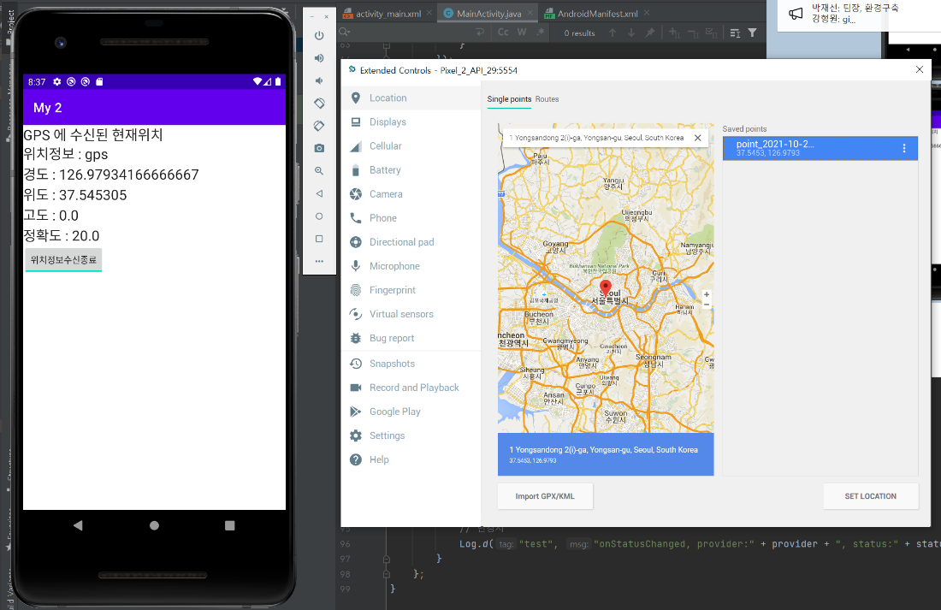

1. (위도, 경도)를 기상청 API용 (X, Y)로 변환

API 공공포털에서 제공하는 도큐먼트를 참고하여 위도 경도를 API용 X, Y로 변환하는 Java 코드를 구성하였다. **class** LlXyConverter 에 Point2D LonLat2xy(**double** lon, **double** lat) 와 Point2D xy2LonLat(**double** x, **double** y) 라는 static 메서드를 정의하였다. 그 외에도 이 클래스는 모든 멤버들이 static 이며, 필드들은 모두 private이다. 도큐먼트의 C코드를 참고하여 좌표 변환을 위해 멤버 변수들을 초기화하는 init메서드나 (x, y) 좌표가 유효한 좌표인지 검증하는 메서드를 추가하였다.

* 1. 결과

작성한 LonLat2xy와 xy2LonLat 함수를 테스트하기 위해 콘솔 테스트 프로그램을 작성해 보았다. 아래 출력 중 왼쪽은 (경: 126.929810°, 위: 37.488201°) → (x:59, y:125)이고, 오른쪽은 (x:59, y:125) → (경: 126.988634°, 위: 37.533757°)로 변환된 것을 나타낸다.

|  |  |
| --- | --- |
|  |  |

|  |  |
| --- | --- |
| 에뮬레이터에서 지도의 위치를 학교로 설정하고 테스트 해 보았다. | 위도 경도를 이용하여 기상청 api에서 사용할 수 있도록 x와 y를 계산해보았다. 기상청에서 제공한 x, y에 상응하는 동네가 학교 주변으로 일치한 것을 확인할 수 있었다.   |

위 출력인 (x, y )를 이용하여 동네 이름을 찾을 수도 있다. 기상청에서 제공하는 시/군/구와 x, y 매핑 테이블을 파싱하여 찾을 수 있다.

* 1. 문제

프로젝트 소스를 다른 컴퓨터에 옮겨서 실행하거나 에뮬레이터를 변경할 때 안드로이드 앱에 부여된 권한도 가져오는 것이 아니기 때문에 매변 권한 설정을 수동으로 해 주어야 한다.

앱의 정보로 들어가서 위치와 관련한 권한을 승인해 주어야 한다. 애플리케이션이 시작할 때 권한 승인 여부를 물어볼 수 있도록 방법을 앞으로 찾아야 한다.

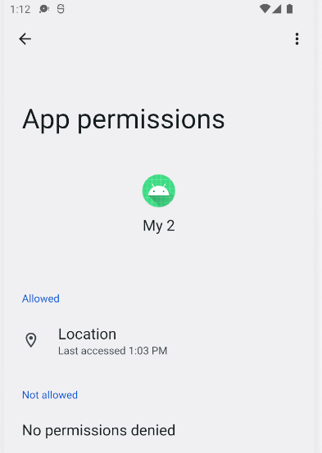

1. 기상청 API 이용하기

기상청 api를 발급받고 “URL, end point, servicekey”등 각종 서비스 정보들을 이용해 안드로이드 스튜디오에서 Java를 이용하여 구현했다. 이때 데이터를 받아올 때 JSON이라는 형식을 사용하여 값을 받아오게 된다. JSON (JavaScript Object Notation)이란 경량의 데이터 교환 형식으로 프로그래밍 언어가 아닌 단순히 데이터를 표시하는 표현 방법, 데이터 포맷이다. JSON의 구조로는 기본적으로 key : value 형태의 구조를 가지고 있다.

* 1. 결과

|  |  |
| --- | --- |
| XML | JSON |
|  |  |

위의 사진을 보면 왼쪽은 XML방식이고 오른쪽은 JSON방식인 걸 알 수 있다. JSON방식을 사용했을 때의 장점은 내용이 함축적으로 최소한의 정보만을 가지고 있다. 그렇기 때문에 XML 에 비해 용량이 줄어들고 그만큼 빠른 속도를 가지게 된다. 그래서 우리는 JSON방식을 사용했다. 그래서 JSON 라이브러리와 BufferedReader를 이용해 리턴값을 받아서 데이터를 출력하도록 했다.

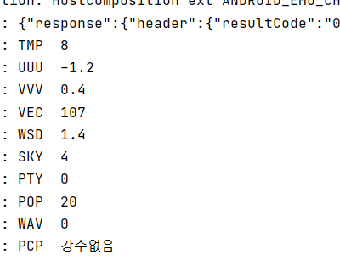

* 1. 문제

먼저 Rest API를 사용하기 위해서는 인터넷 사용을 해야하기 때문에 permission을 허용해줬다. 그리고 기상청에서 제공하는 Endpoint를 보면 http://...로 되어있기 때문에 “https”가 아니라는 에러를 없애기 위해서 http를 허용해줬다.

다음으로 mainthread에서 바로 작업을 시도하면 에러가 나기 때문에 mainthread 사용을 방지했다. 그래서 api를 다룰 클래스 파일로 apiTest.Java파일을 하나 새로 만들고 AsyncTask를 사용하는 대신Java.util.concurrent의 Executors를 사용하여 새 Thread를 만들어 실행했다.

코드를 완성하고 실행한 결과 build는 문제없이 성공했다. 하지만 데이터가 뜨지 않는 문제가 발생했다. JSON 라이브러리를 사용하는 과정에서 문제가 발생해 데이터가 뜨지 않은 것 같았다. 문제점을 찾아본 결과 환경이 잘못 설정되어 있어서 데이터가 나오지 않았던 것 같다.

1. GUI구현하기

GUI (graphical user interface) 는 이 앱을 사용하는 사람이 직접적으로 마주하는 화면이기 때문에 정교하게 만들어야한다. 본 앱의 기능적인 사항은 위치정보를 받아오는 부분과 알림을 보내는 것이고 이는 GUI로 구현되어야 한다.

* 1. 결과

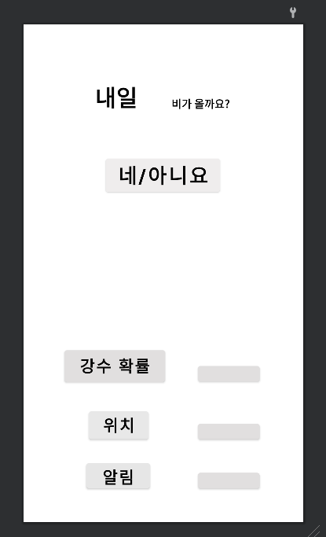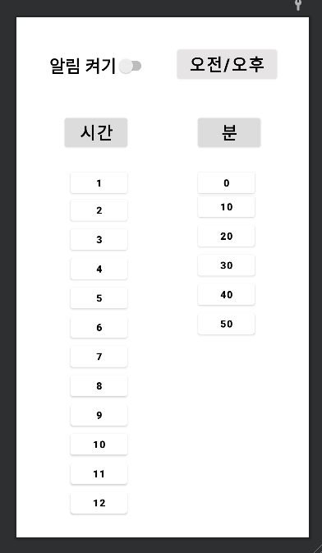

‘Will it rain’ 의 GUI를 안드로이드 스튜디오를 통해 만들었다. 디자인 부분에서는 다양한 이미지를 삽입하여 시행착오를 해보았지만 부자연스러움을 느껴 우선은 다 제거한 상태이다. 강수확률, 위치 정보를 받아오는 부분, 알림 설정창을 GUI로 button과 switch를 써서 만들었다. 알림을 보낼 시간을 설정하는 부분에서 시간을 위와 같이 버튼으로 다 구현하는 것이 아니라 실제 사용하는 앱처럼 리스트로 나타내고 싶어 조원과 상의하였고 NumberPicker를 사용하면 된다는 부분을 알게 되었다.

* 1. 문제

GUI와 기능적인 부분을 연결하는 자세한 방법을 잘 몰라서 이 부분을 공부해야 한다. 또한 디자인 부분에 좀 더 시행착오를 거쳐서 보안이 필. 여러 앱들의 GUI를 비교하여 디자인 부분과 기능적인 부분을 보안을 할 생각이다.

1. PUSH알림 보내기

스마트폰의 상태바에 아이콘을 띄우고, 알림 목록에 알림의 내용을 표시해야 한다. 이 부분은 앞으로 강우여부를 알려주는 중요한 기능이 될 것이다.

* 1. 결과

버튼을 누르면 알림이 발생하도록 테스트 프로젝트를 작성하였다. 알림 목록 상에서 알림이 표시되는 방법과 관련하여 알림의 종류가 몇 가지 존재한다. 알림이 보일 크기나 레이아웃과 관련해 몇가지 선택할 수 있다. 위는 스마트폰을 사용하며 가장 많이 받아보는 알림이다. 아이콘과 제목, 세부 설명을 지정할 수 있다. 앞으로 프로젝트에서는, 임의로 지정한 시간에 알림이 발생하는 기능을 사용할 예정이다.

* 1. 문제

초기에 안드로이드 API19에서 테스트하다가 최신 버전인 API31의 에뮬레이터에서는 동작하지 않는 것을 확인하고 이유를 찾아보았다. 안드로이드 API26부터 알림을 보내기 위해서는 모든 알림에 채널을 할당해야 했다.

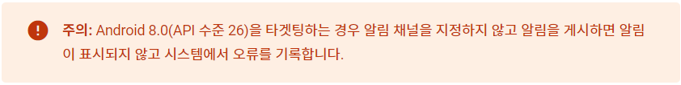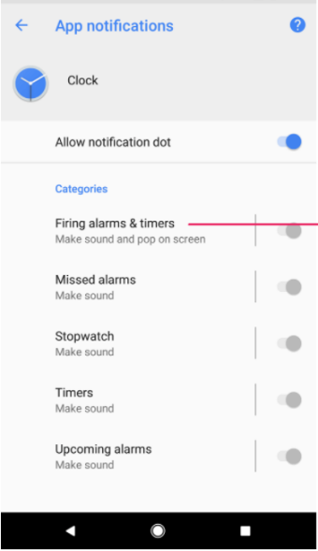

안드로이드 앱에서 알림 설정에 들어가면 위와 같이 알림의 종류별로 ON/OFF할 수 있는 기능이 있다. 채널은 알림의 카테고리를 설정하는 것과 같다. 프로젝트를 진행하며 알림의 종류를 나누어야 할 일이 생길 때 사용하면 된다.

1. 프로젝트 진행 계획

|  |  |  |  |  |  |  |
| --- | --- | --- | --- | --- | --- | --- |
|  | 10/29~  11/04 | 11/05~  11/11 | 11/12~  11/18 | 11/19~  11/25 | 11/26~  12/02 | 12/03~  12/09 |
| 기상청 데이터로 강우 여부 확인하기 |  |  |  |  |  |  |
| Push알림 정해진 시간에 보내기 |  |  |  |  |  |  |
| 모든 기능 통합하기 |  |  |  |  |  |  |
| 디버그, 예외처리 및 안정화 |  |  |  |  |  |  |
| 최종보고서/ppt/유튜브 영상 제작 |  |  |  |  |  |  |
| Google Play Market 등록 |  |  |  |  |  |  |

1. 추가로 논의가 필요한 사항

안드로이드 버전, 에뮬레이터의 한가지 버전만으로 모든 테스트를 진행할 수 있는지를 논의한다. 기능개발 과 기능테스트는 에뮬레이터로 하되 디버그, 예외처리 및 안정화 단계에서는 실제 기계 테스트와 병행하여 진행할 것인데 이와 같은 과정을 거치면 안드로이드 스마트폰에서도 성공적으로 작동할 수 있을지를 논의한다.

# 문제 상황

위의 수행 방법에서 언급했듯이 많은 문제가 있었다. 프로젝트 계획서에서 다음과 같은 문제들이 발생할 것이리라 예상하였다.

|  |  |
| --- | --- |
| 예상한 문제 | 예상 문제 요약 |
| 시뮬레이션하기 | 디버깅, 에뮬레이터, 리리즈와 관련한 도구찾기 |
| 메모리 누수 | 표준 라이브러리 외에 추가로 사용한 패키지들에 대한 메모리 이슈, 혹은 잘못된 논리에 의한 메모리 누수 등 |
| 앱 권한 설정 | 안드로이드 버전에 따른 개인정보 정책 변경에 맞게 앱의 권한설정 해주기 |
| 백그라운드 프로세스 | 애플리케이션이 동작하는 task status 관리하기 |

1. 시뮬레이션

실제로 쉽게 사용할 수 있는 디버깅/리리즈 툴이 부재하여 개발언어를 Python에서 Java로 변경하였다. 안드로이드 스튜디오는 이전에 비해 빠르고 사용하기 간편한 빌딩 툴과 에뮬레이터를 내장하고 있어서 개발과 테스트가 용이해졌다.

1. 메모리 누수

프로젝트를 어느정도 진행하며 방향과 청사진이 대략적으로 그려졌다. 이번 프로젝트에서 제작하려는 간단한 애플리케이션이 여러 종류의 데이터를 대량으로 처리하는 루틴을 포함하지 않으므로 메모리 누수는 발생하지 않을 것이다.

1. 앱 권한 설정

몇 주간 기능개발을 하며 가장 많이 겪은 문제다. GPS, 인터넷, 알림 등의 IO를 많이 사용하는 애플리케이션이다 보니, 하드웨어의 사용 권한의 경계(OS)와 프로그램이 아주 밀접하게 연결되어 있다. 안드로이드 버전별로 설정해주어야 하는 권한이 다르다보니 유의해야 할 문제들이 많았다. 앞으로도 앱 권한 설정에 대한 부분이 기능 개발의 첫 단계로 가장 중요한 부분이 될 것이다.

1. 백그라운드 프로세스

안드로이드 애플리케이션은 앱 화면이 포커스 중일 때, 앱이 켜져 있으나 다른 앱이 포커스 중일 때, 화면이 꺼졌을 때, 백그라운드 동작상태일 때 등의 상태가 존재한다. 앱의 주요한 기능은 백그라운드 상태에서 동작하게 된다. (기상청 api사용, push알람 보내기 등) 앞으로 백그라운드 프로세스에 유념하여 기능개발을 진행할 것이다.

# 수행 효과

오늘 비가 오는지 빠르게 확인할 수 있어서 바쁜 아침에 시간을 절약하고, 비가 온다면 애플리케이션이 알림을 띄워 우산을 챙길 수 있다. Java와 안드로이드 환경을 이해할 수 있다. 여러 패키지와 API를 사용해 보며 응용능력을 키울 수 있다. 나아가, 애플리케이션을 앱 마켓에 출시하기 위해 어떤 절차가 필요한지 경험을 통해 알 수 있고, 그 과정에서 겪는 문제를 해결해보며 상황 대처능력도 키울 수 있다.

# 수행 환경

Win10 안드로이드 스튜디오로 앱 개발 전반전인 부분을 진행하고 있다.

에뮬레이터내에서 안드로이드 버전 api 21 롤리팝 이상에서 돌아갈 수 있게 진행하고 있다.